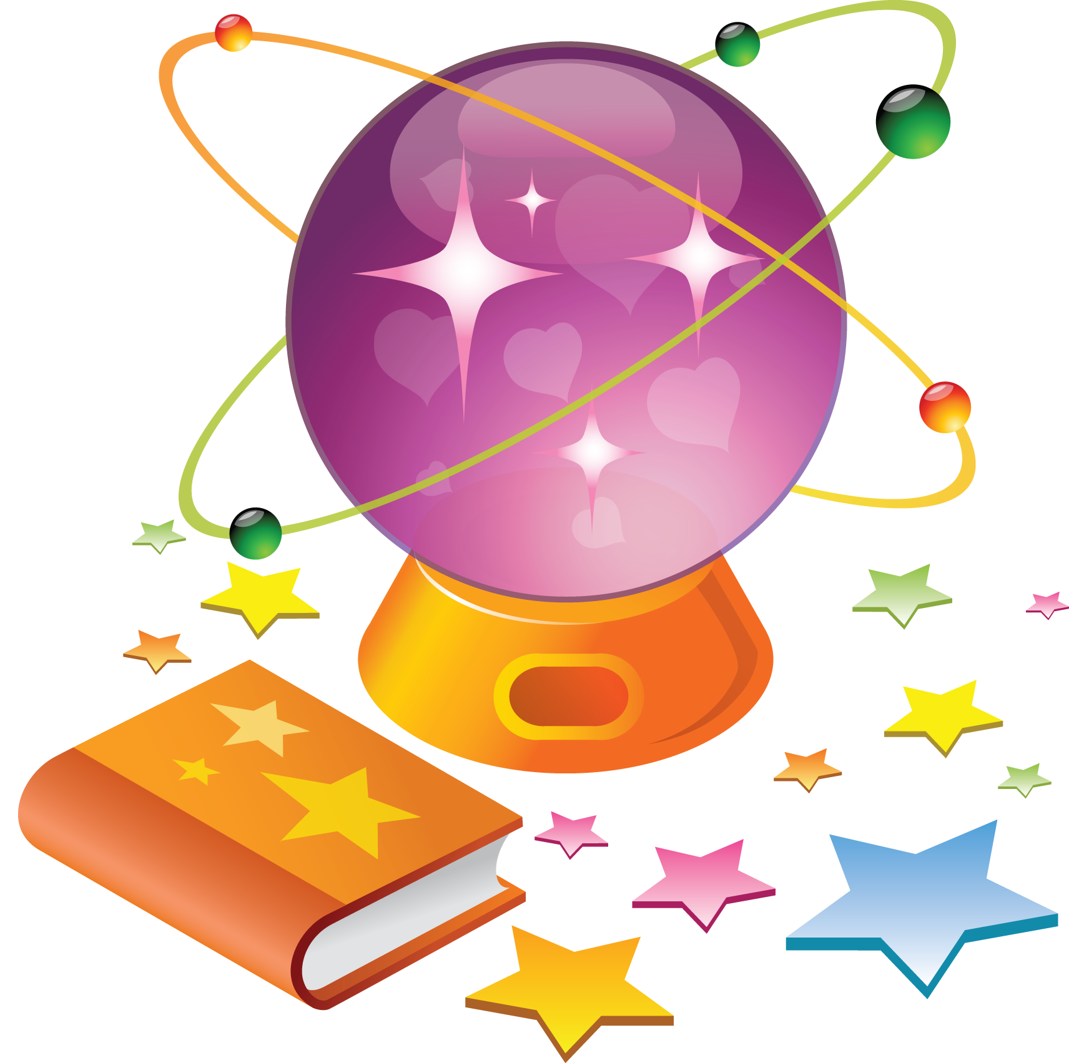

**Беседы у книжных выставочках и тематических просмотрах.**

**1 – 4 класс**

**Библиотекарь Горловского лицея № 4 «Элит»**

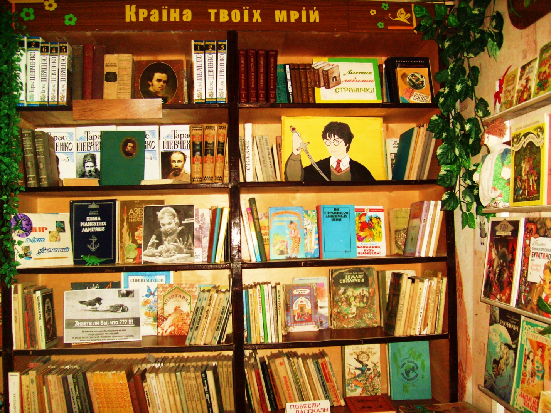

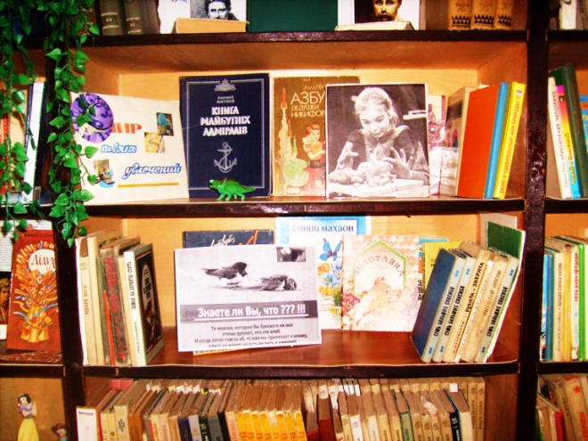

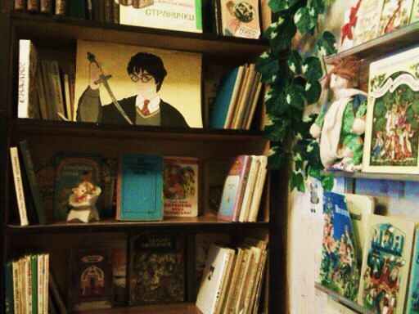

**Мир мечты**. Мир приключений и неповторимой фантазии. Здесь живут Гарри Поттер и Бильбо, Проказничают Том Сойер и Пеппи Длинный Чулок, здесь совершаются потрясающие события Пятнадцатилетнего капитана и Робин Гуда, удивительные странствия Самюэля Гулливера и Капитана Блада. Только здесь можно найти Таинственный остров и Затерянный Мир.

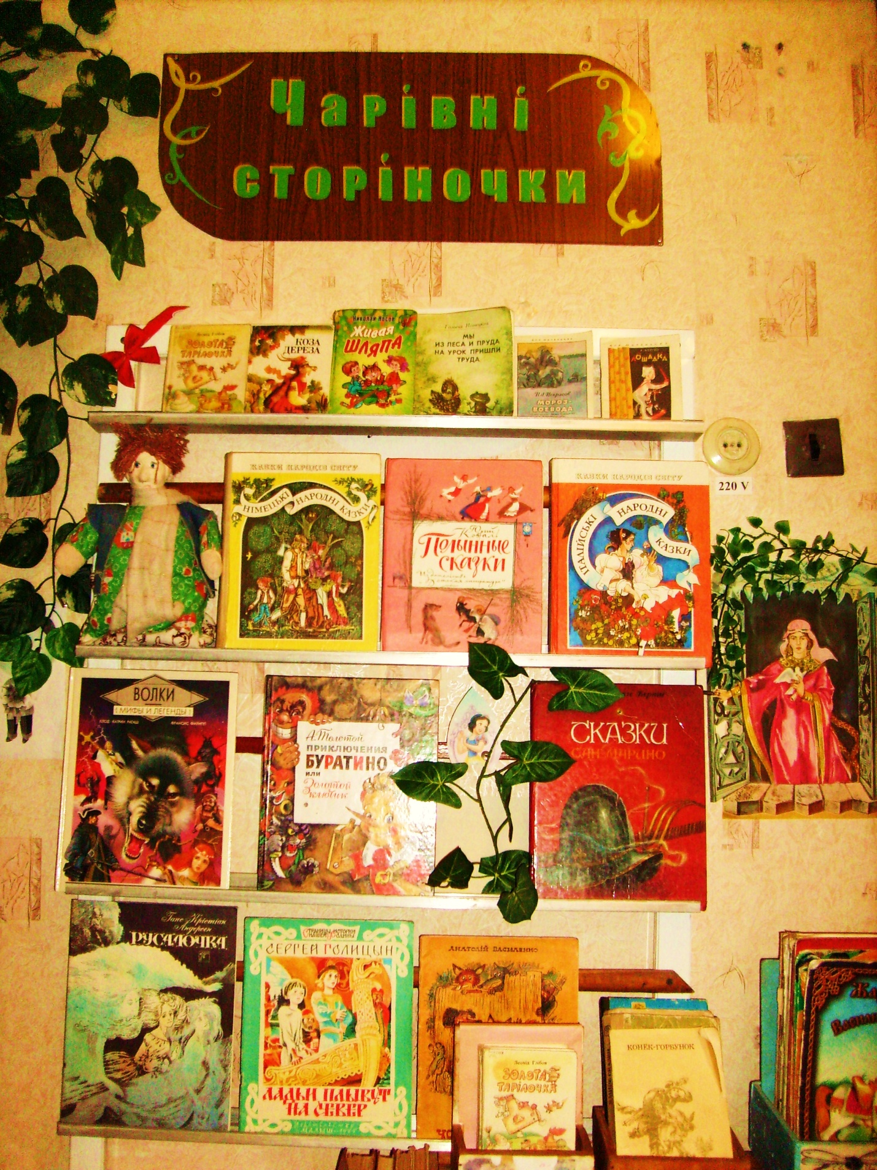

**Волшебные странички .** Так называется постоянно действующая выставка для 3-4 классов.

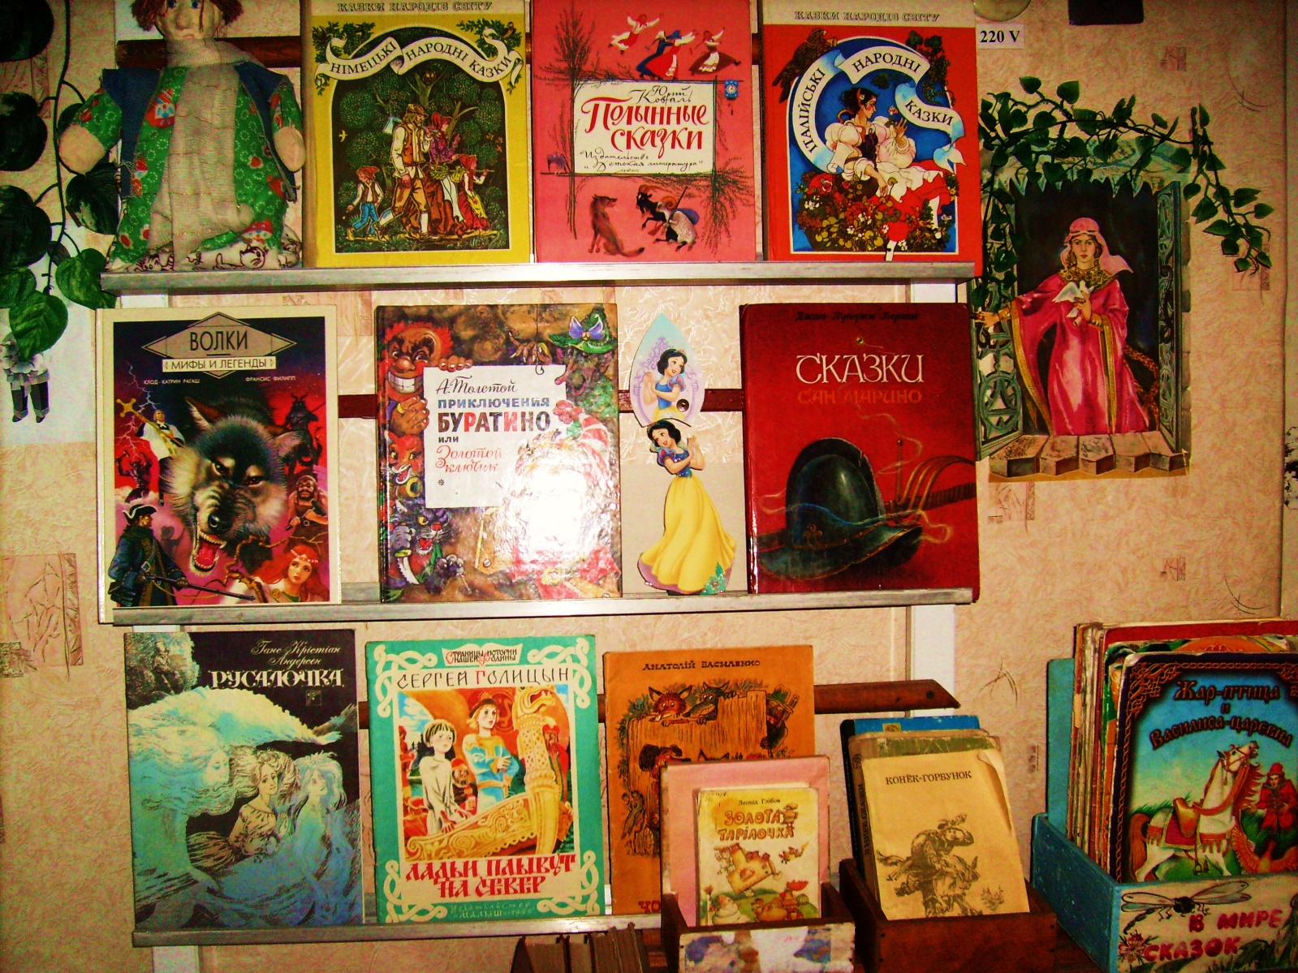

Здесь живут сказки Г,Х,Андерсена, Гауф, Братьев Гримм, баллады и песни, сказки русские , украинские, узбекские, народов севера, армянские и таджикские, а также повести и рассказы о детях и зверятах. А ещё, ты можешь самостоятельно взять с выставки понравившуюся книжку, а на её место сам поставить ту, что прочёл и даже с запиской - отзывом.

Но, сегодня я хочу обратить твой взгляд на вот эту книжку. « Сказки большой страны» Ведь ты же хочешь познакомится с мальчиком, котырый путешествуя попадал в разные страны, приобретая новых друзей и они каждый раз рассказывали ему свою историю,национальную сказку

. 

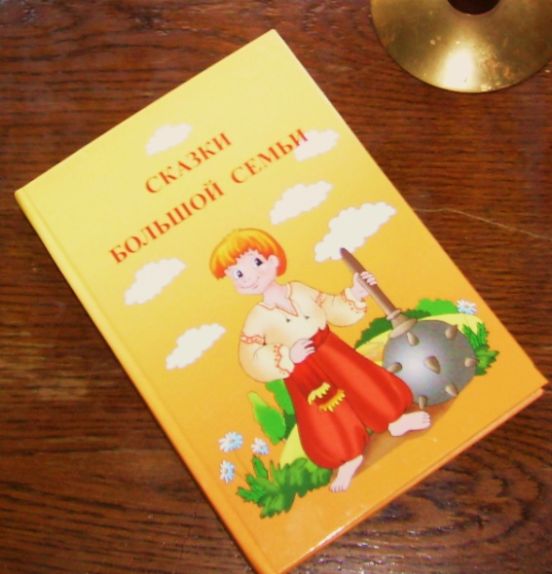

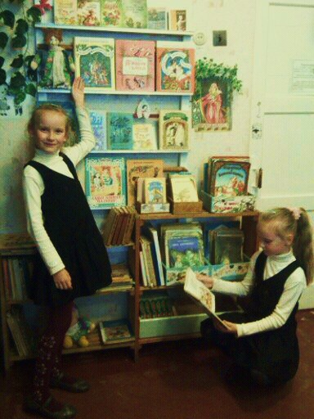

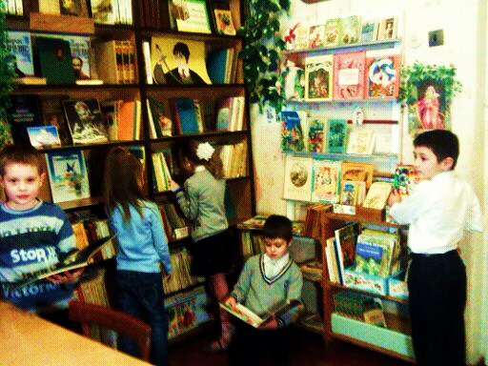

**Мир твоих увлечений**. Это только твой мир. И здесь ты найдёшь историю кораблей, поделки парусников, схемы конструкций колесницы или советы по выращиванию редких растений , моделированию бальных нарядов, лепке, рисованию и поделки своими руками.

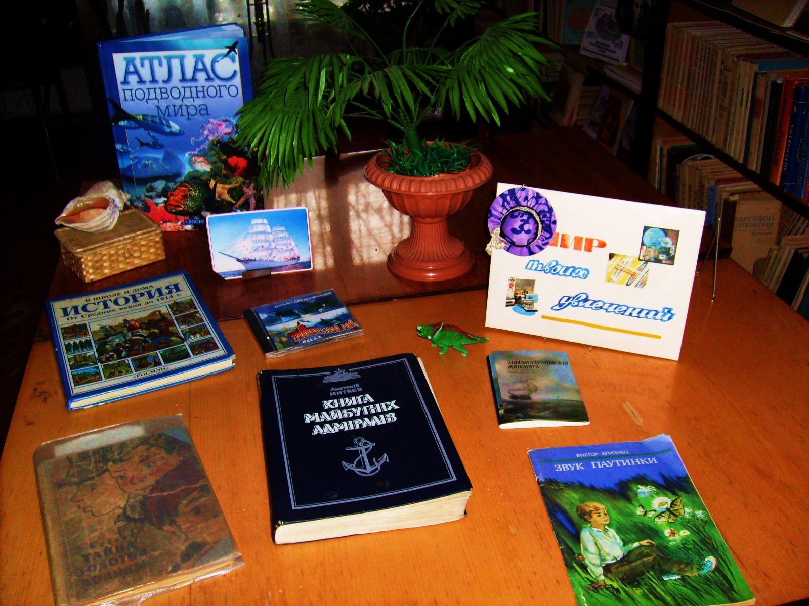

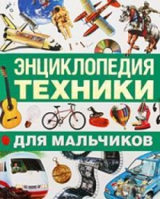 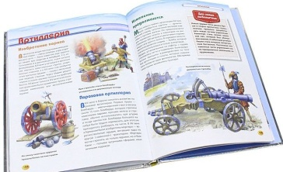 Но я хотела познакомить тебя с книгой « Энциклопедия техники»

Здесь ты найдёшь часто встречающиеся технические термины и понятия. В доступной форме объясняются устройства тех или иных устройств или конструкций.

А ещё можешь посмотреть « Книгу будущих адмиралов»

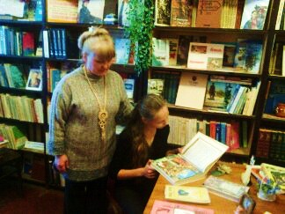

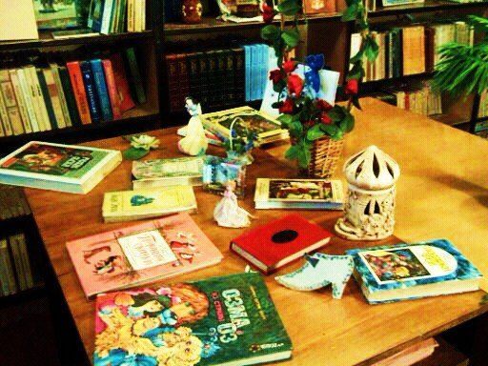

Маленькие просмотры для маленьких Золушек. Здесь всё о них: о нежных , хрупких Принцессах, милых, ласковых Золушек, Алёнушек и Царерен.

Маленькие Золушки – читательницы сразу узнают эти выставки. Ведь там так много знакомых вещиц. Это и принцесса спешащая на бал, башня для Феи ветров, хрустальная туфелька Золушки, прекрасная лилия Дюймовочки, корзина подснежников и чудесный розовый куст.

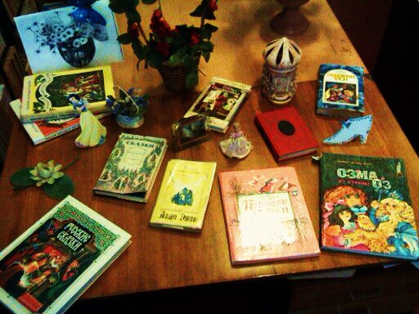

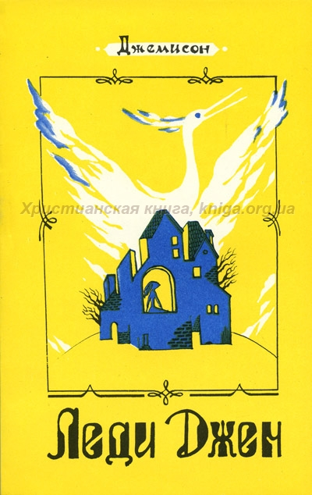

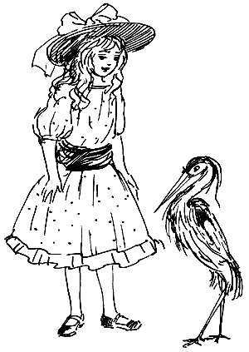

Но вон там, на столе, ты найдёшь вот эту книгу « Леди Джен» Сисилии Джемисон. Вот уж кого можно назвать самой настоящей Леди. А знаешь почему? О …! Это удивительная история о прелестной золотокудрой девочке, попавшей в невероятно тяжелые условия жизни .

Первое название книги « Леди Джен или Голубая Цапля» Зачем здесь голубая цапля? И почему она так много значила в судьбе девочки? Я, думаю, ты прочтёшь об этом сама.

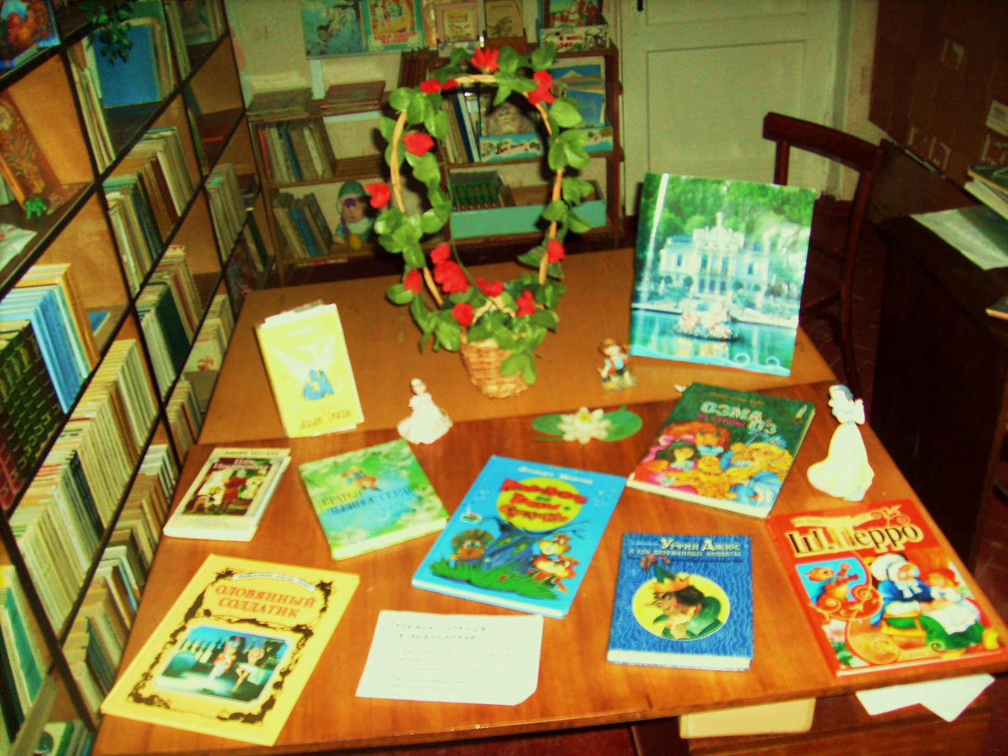

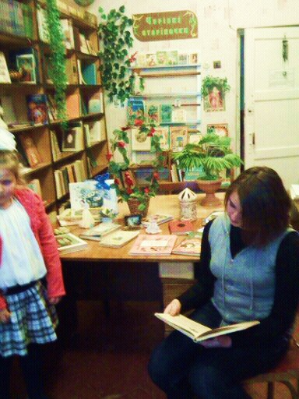 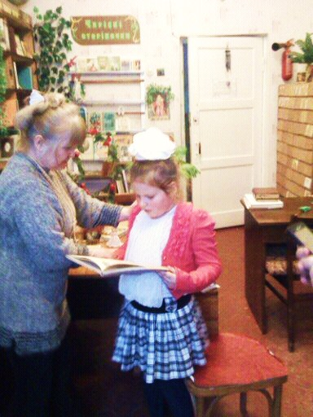Ганс Христиан Андерсен « Стойкий оловянный солдатик» Мне нравится твой выбор!

Но если ты ещё посмотришь на полочку, там увидишь много книг этого автора. Смотри, это красочная книжка « Дюймовочка», с синей как лёд обложкой « Снежная королева», а вот и « Гадкий утёнок».



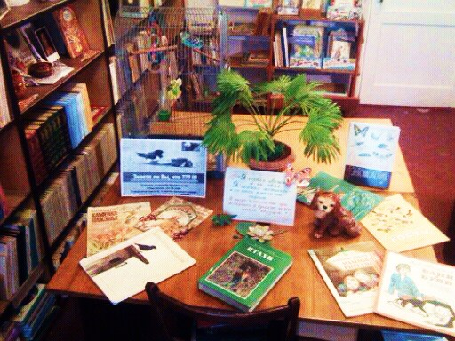

Ну, а те ребята, у которых есть любимые питомцы, желающие почитать о них, найдут подборку книг о природе, животных и экологии. Выставка встретит их голосом живых попугаев, по столу разгуливает динозаврик Генна, а между книг затерялась черепашка Глаша, добрыми глазами поприветствует их собачонка Латка.

Здесь вы найдёте книги Куприна А. « Белый пудель», « Каштанка» ЧеховаА.П., Андреева Л.» Кусака», « По Уссурийскому краю» В.Арсеньева и конечно любимая веваша книга Гавриила Троепольского « Белый Бим Черное Ухо».

А вот на полочке выше стоят справочники о животных и растениях, словари и энциклопедические издания .

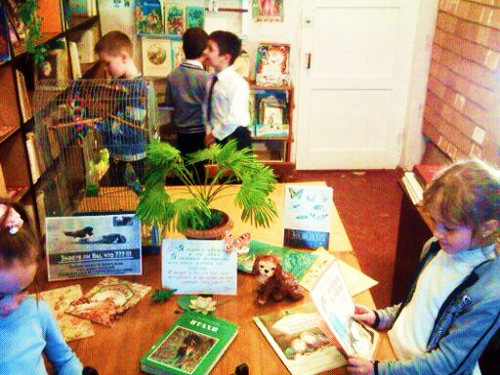

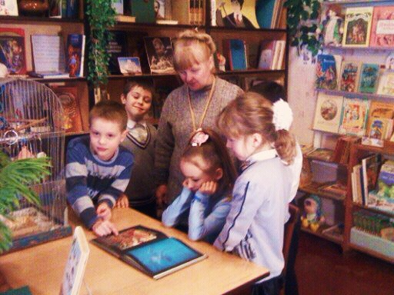

Вот так мы читаем!

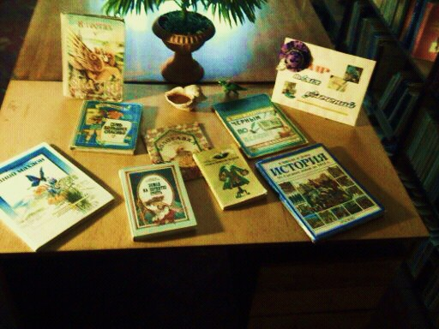

Доброго пути, Вам, мои дорогие читатели! И пусть Вам попадутся только самые волшебные, и только самые интересные книжки. Счастливого просмотра!!!

